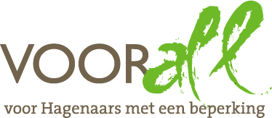

TEST

THEATER DE VAILLANT

HOBBEMASTRAAT 120

DEN HAAG

27 november 2017

TEST THEATER DE VAILLANT

HOBBEMASTRAAT 120 - 2526 JS DEN HAAG

Maandag 27 november 2017, 14.00 – 16.00 uur

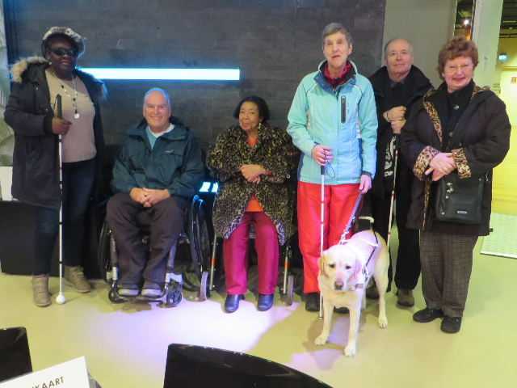 Het TestTeam staat er klaar voor

Deelnemers Voorall TestTeam
Judith Felicia witte stok
Jan de Boer handbewogen rolstoel
Joyce Tull rollator
Thea den Dulk geleidehond Eefje
Juan Bellés Castellví witte stok
Margreet Bellés- Knijnenburg begeleiding
Erik Herbschleb Voorall, projectleider TestTeams

Gastvrouw
Mary Semeleer afdeling Planning en Verhuur

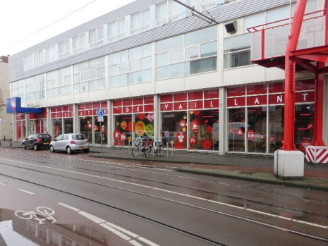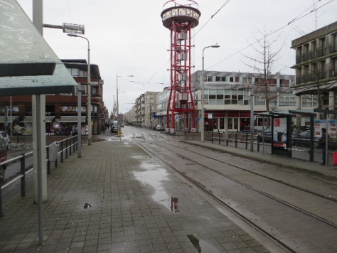

Aanblik van het theatergebouw met de karakteristieke uitkijktoren

Opzet van dit verslag
Alle situaties die zijn getest zijn ook op de foto gezet. Bij de foto’s wordt vermeld wat van de afgebeelde situatie goed is of wat er te verbeteren valt. Dit laatste is dan samengevat in de vorm van een ADVIES.

Inleiding
Dit theater is ruim tien jaar geleden ontstaan uit een verbouwing van het voormalige Volksbuurtmuseum. Feitelijk is het pand enkele tientallen jaren oud, daterend uit de tijd van de bijna totale herbouw van de Schilderswijk gedurende jaren ’80 en ’90. Een unieke blikvanger is de uitkijktoren die deel uitmaakt van het complex.
Voor het theatergebeuren zijn twee bouwlagen in gebruik: de begane grond en het zo genoemde souterrain. Op de begane grond bevinden zich de entree en de kassa, het theatercafé met bar, twee toneelzalen met iets meer dan honderd respectievelijk ruim 60 zitplaatsen, twee grote en een kleine studioruimte, en – gewoonlijk niet voor het publiek toegankelijk – een kantoor en de ruimtes die zijn samen te vatten als ‘back stage’. In het souterrain: de foyer met garderobe, alle toiletvoorzieningen, een grote en nog een kleine studio, een keuken, een vergaderzaal, een museumhoekje (het ‘Wereldspinmuseum’) en ten slotte de artiestenfoyer met vier kleedkamers.
Hogere verdiepingen zijn aan het TestTeam niet getoond en we hebben er ook niet naar gevraagd. Wél leidt er een trap vanuit het theatercafé naar boven. We gaan ervan uit dat dit ruimten zijn die niet voor het publiek in gebruik zijn.
Om een indruk te geven van de grootte van dit complex: het meet ongeveer 40 bij 50 meter. Bij dit theater zijn tussen de 15 en 20 personen in dienst.

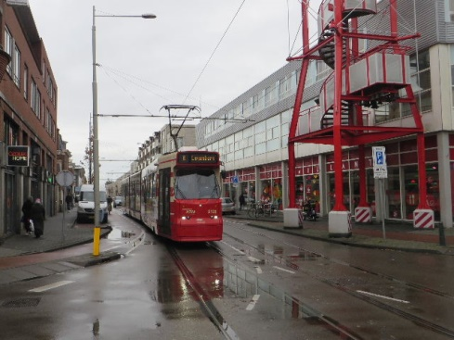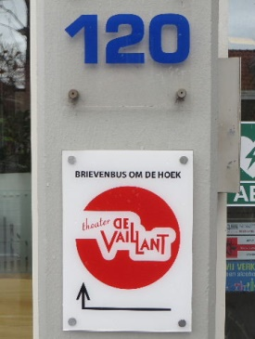

De tram stopt voor het theater Huisnummer 120

Bereikbaarheid
= Openbaar vervoer
De dichtstbijzijnde halte is die van tramlijn 6 (Leyenburg – Leidschendam-Noord via station Centraal) pal voor de deur, dus op slechts enkele meters lopen. Op lijn 6 zullen nog enkele jaren de voor rolstoelen ontoegankelijke oude GTL-trams rijden. Maar ook voor mensen die niet (goed) kunnen zien valt het niet mee: vanaf deze tramhalte is er geen enkele route naar de ‘rest van de wereld’ in de vorm van blindengeleidelijnen aangegeven.
Op ruim 100 meter afstand om de hoek in de Vaillantlaan bevindt zich een halte van buslijn 50/51 (Grote Markt – Rijswijk – Delft/Zoetermeer). Deze halte is in beide richtingen zeer duidelijk met behulp van blindengeleidelijnen gemarkeerd.
ADVIES:
- De gemeente verzoeken om blindengeleidelijnen van en naar de halte aan te leggen.

= Eigen vervoer
Er zijn geen eigen parkeerplaatsen, maar in deze omgeving geldt een parkeer-regeling/betaald parkeren, dagelijks van 9.00 tot 24.00 uur, zondags van 18.00 tot 24.00 uur, dus ook tijdens de openingsuren van het theater, behalve de zondagmiddagen.

= Gehandicaptenparkeerplaatsen (GPA)
Precies voor de deur bevinden zich twee GPA’s, volgens de bebording geldig op dinsdag t/m zondag van 9.00 tot 24.00 uur.

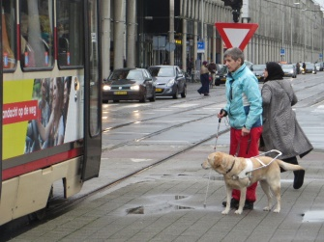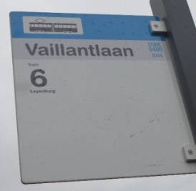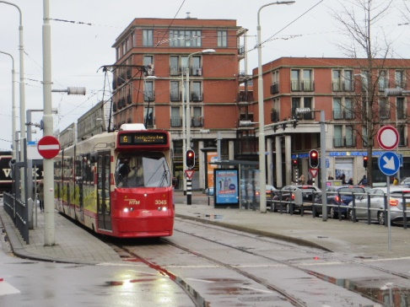

Wachten op de tram bij de halte Vaillantlaan; hij komt er al aan!

Ingang
De ingangspartij op het adres Hobbemastraat 120 is duidelijk gemarkeerd door middel van een grote blauwe luifel met het logo van het theater daarop. Toch liep het TestTeamlid met hond deze ingang voorbij, ondanks het commando “Zoek deur”. Niet verwonderlijk, want de gevel en de deur vormen in feite één doorlopende glaswand. Een duidelijk advies is hier niet te geven. Bezoekers met een visuele beperking die regelmatig naar dit theater gaan, kunnen hun hond hier wel op trainen.

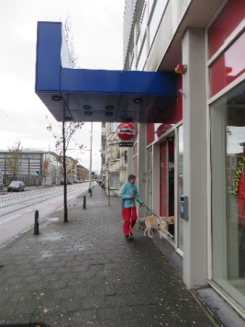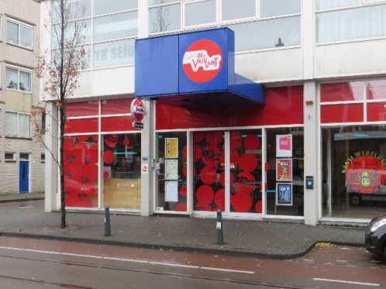

De toegang, van opzij en van voren gezien
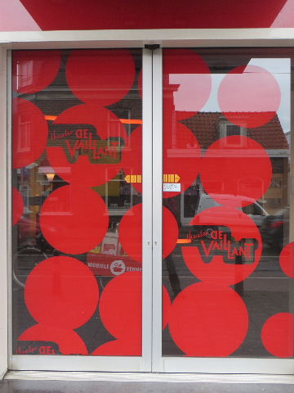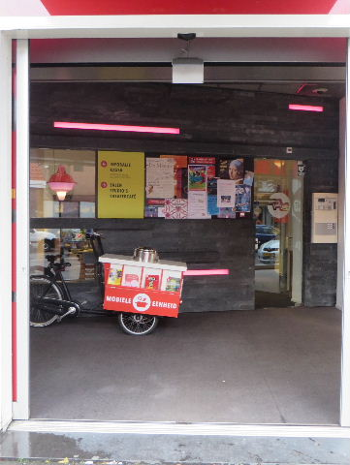

Toegangsdeuren dicht Toegangsdeuren open

De entree wordt gevormd door een dubbele schuifdeur die goed opent en sluit, dat wil zeggen op tijd, en ook niet te snel weer dicht. Drempelloos. Er werden geen problemen ondervonden. In het entreehalletje is links de kassa en rechts opnieuw een dubbele schuifdeur, ook hiermee geen problemen.
Tijdens de openingsuren van de kassa werken de deuren volledig automatisch.
De deuren zijn van glas, maar dermate volgeplakt met figuren en logo’s dat daarmee doorloopgevaar door slechtzienden voldoende is afgewend.

Drempels
Drempels zijn binnen dit gebouw niet veel te vinden. Eén punt is echter erg vervelend; de vloeren van alle studio’s liggen namelijk ruim 10 cm hoger dan de rest van de desbetreffende bouwlaag. Het hoogteverschil wordt steeds gemaskeerd door de deuren. Voor alle studiotoegangen tezamen is één metalen afrit beschikbaar, groot en zwaar, die in voorkomende gevallen door een personeelslid op z’n plaats zal worden gelegd. Als deze oprit bij twee studio’s tegelijkertijd nodig is voorzien we toch wel problemen, zeker wanneer deze studio’s niet op dezelfde verdieping gelegen zijn.
ADVIES:
- Zorg ervoor dat op elke verdieping een afrit beschikbaar is. Deze zijn tegenwoordig ook in een klein handig formaat verkrijgbaar, zoals ‘het hoppertje’ (zie bijlage).

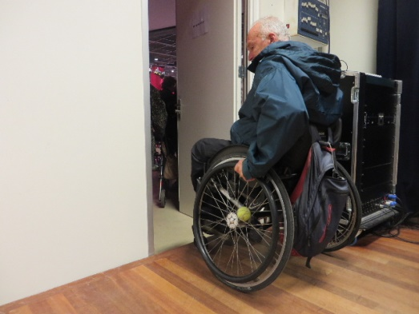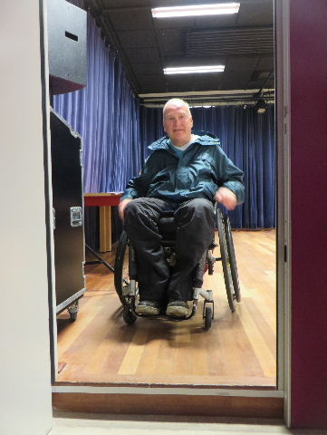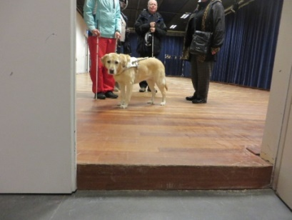

Vloerhoogteverschil van boven en van beneden af gezien; Eefje kijkt het aan …

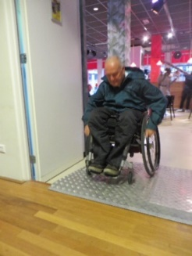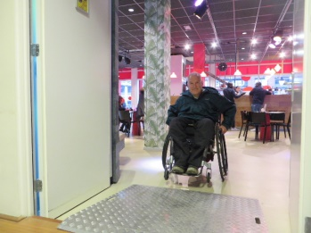

De metalen oprit ligt op z’n plaats en wordt gebruikt

Deuren
Afgezien van de ingangsdeur bevat het theater toegangsdeuren naar de diverse zalen en studio’s. De drempels bij de studiodeuren zijn hierboven al vermeld. Overigens leverden de deuren geen problemen op voor wat betreft de breedte en de kracht die het kost om ze te openen.
Helaas leverden de toiletdeuren wél problemen op voor wat betreft de benodigde kracht. De maximaal toegestane kracht, uitgedrukt in newton, bedraagt 30 N. Bij de toiletdeuren loopt de benodigde kracht op van 40 tot 80 N, dit vanwege te zwaar afgestelde deurdrangers.
ADVIES:
- De deurdrangers bij de toiletten zodanig minder zwaar afstellen dat de benodigde kracht nooit boven de 30 N uitkomt.

= Nooduitgangen
De nooduitgangen zijn niet specifiek getest, maar zullen ongetwijfeld aan brandveiligheidseisen voldoen. Ze zijn in elk geval duidelijk als zodanig aangegeven.

Gangen
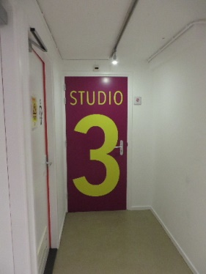
Van gangen is in dit gebouw alleen sprake bij de artiestenfoyer, backstage en voor het reguliere publiek alleen maar bij de toiletgroep. Deze laatste gang leidt via de toiletten ook naar de toegang tot studio 3. Twee rolstoelen kunnen elkaar hier niet passeren, maar daar lijkt ook geen noodzaak toe. Een geparkeerde rolstoel van een toiletbezoeker leidt wel tot een vervelende blokkade. De draairuimte vanuit deze gang naar de diverse toiletten leek net voldoende.

Gang naar de toiletten en studio 3
Trappen
De begane grond en het souterrain zijn onderling verbonden door twee robuust uitgevoerde trappen van elk 15 treden.
De leuningen zijn stevig uitgevoerd, goed te omvatten met de hand, en lopen aan de boven en benedenzijde ver genoeg door om veilig op en af te kunnen stappen.
De treden zijn elk voorzien van twee zwarte, rubberen antislipribbeltjes. Wat mist is echter de aanduiding van de eerste en laatste trede door middel van een contrasterende belijning. De tussentreden dienen van een dergelijke belijning te zijn voorzien tot 30 cm vanaf de zijkant van elke trede.
ADVIES:
- De aangegeven belijning – in een contrasterende kleur, bijvoorbeeld helder geel – aanbrengen op de bovenste, onderste en alle tussentreden.

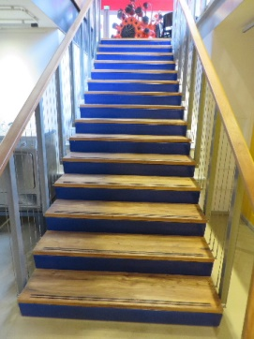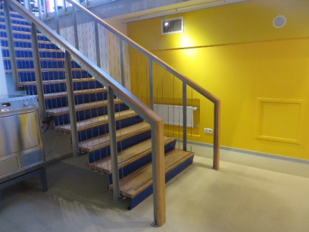

Een van de beide trappen van beneden uit naar boven gezien

Lift
Het gebouw kent twee liften. De ene is een goederenlift, waarmee het publiek niets heeft te maken. De andere lift zit een beetje verstopt in een hoekje tegenover de bar en is niet erg duidelijk aangegeven.

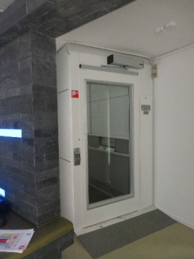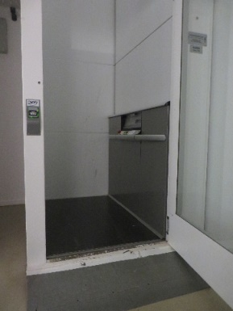

Lift met gesloten en geopende toegangsdeur

Deze lift heeft een aantal bijzonderheden.
- De diepte van de lift is goed, namelijk 145 cm, voldoende voor een standaard scootmobiel.
- De deur moet met de hand worden opengetrokken, wat niet al te gemakkelijk is.
- In de lift is geen verlichting! Althans, het TestTeam en ook een te hulp geroepen personeelslid kon dat niet vinden.
- De lift heeft niet alleen geen beschermende deur aan de instapzijde, maar ook de achterwand – waar zich meestal een spiegel bevindt – ontbreekt. De beide open wanden van de liftschacht zijn echter wél zo glad mogelijk afgewerkt. Anders zou dit tot zeer gevaarlijke situaties kunnen leiden.
- De bedieningsknoppen in de lift zijn duidelijk te zien en/of te voelen, maar een slechtziende kan niet weten dat deze knoppen ingedrukt moet blijven worden tot de lift bij de andere bouwlaag is aangekomen. De tekst ‘knop ingedrukt houden’ is namelijk niet voelbaar, in tegenstelling tot de knoppen ‘0’ en ‘1’.
- Bij het bereiken van de juiste verdieping gaat de deur automatisch open en blijft ook lang genoeg open staan om de lift veilig te kunnen verlaten.
- Tijdens de test gebeurde het dat de deur zich op de begane grond niet goed wilde sluiten, waardoor de persoon die nog beneden stond eindeloos moest wachten.

ADVIEZEN:
- Het van buitenaf openen van de deuren vergemakkelijken (trekkracht maximaal 30 N).
- Het na gebruik goed sluiten van de liftdeuren beter laten afstellen.
- De verlichting in de lift laten nakijken en/of de bediening ervan duidelijk weergeven.
- De aanduidingen ‘Knop ingedrukt houden’ in opliggend reliëf aanbrengen.
- De bewegwijzering richting de lift verbeteren.

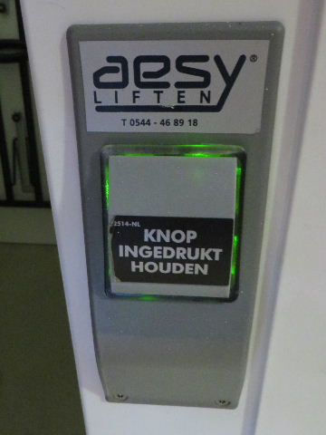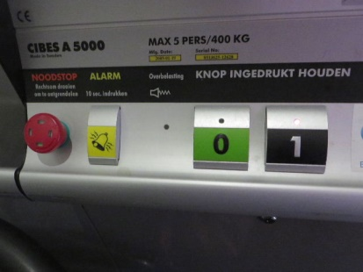

Bedieningsknoppen buiten en binnen de lift

Ruimten
= Theatercafé
Het theatercafé bevindt zich op de begane grond, na binnenkomst onmiddellijk rechts. Er is voldoende ruimte voor rolstoelen en scootmobielen om gemakkelijk te kunnen passeren. De tafels zijn voor een rolstoel goed onderrijdbaar. De stoelen zijn niet voorzien van armleuningen, voor meerdere personen erg gewenst.

= Benedenfoyer
De foyer – tezamen met de garderobe - bevindt zich in het souterrain, onmiddel-lijk onderaan de beide trappen. Er is voldoende ruimte voor rolstoelen en scootmobielen om gemakkelijk te kunnen passeren. De tafels zijn voor een rolstoel goed onderrijdbaar. De stoelen zijn niet voorzien van armleuningen, voor en door diverse personen toch wel gewenst.
ADVIES:
- Zorg voor een aantal stoelen mét armleuningen. De ideale verhouding is 50% met en 50% zonder leuning.

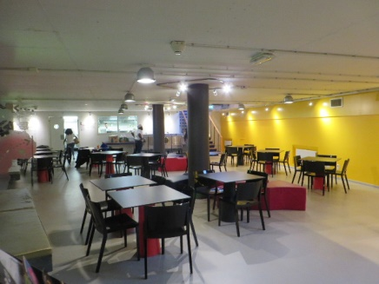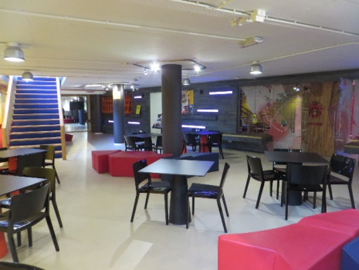

Twee afbeeldingen van de foyer in het souterrain; stoelen zonder armleuningen

= Toneelzalen
De beide toneelzalen zijn onderling identiek van opbouw, zij het dat de ene zaal ruim 100 rode zitplaatsen heeft en de andere ruim 60 gele. Er is geen podium aanwezig; de speelvloer ligt op toegangsniveau van de zaal. Links en rechts bevinden zich trappen – twee treden per rij – voorzien van een deugdelijke leuning. De zalen zijn gemakkelijk toegankelijk. Bij aanschaf van een toegangskaartje wordt geen speciale zitplaats gereserveerd, alle plaatsen zijn dus vrij.
Een slechtziende met een geleidehond kan het best plaatsnemen op een van de hoeken van de tweede rij. Ideaal is dat echter ook niet, want de hond past moeilijk voor de voeten en mag feitelijk ook niet in het gangpad liggen. De afgebeelde situatie geeft een compromis weer.
ADVIES:
- Een slechtziende met hond tijdig naar zijn of haar plaats geleiden, dus voordat de hoekplaatsen op rij 2 – of eventueel rij 3 – bezet zijn.

Een persoon in een rolstoel kan niet anders dan plaatsnemen op rij ‘0’, dat wil zeggen op de toneelvloer vóór rij 1. Bezoekers komen echter vaak niet alleen, maar met familie of bekenden. Belangrijk is dat zij net als andere bezoekers, bij elkaar kunnen zitten.
ADVIES: Zorg ervoor dat ook rolstoelgebruikers naast hun familie of bekenden kunnen zitten, door bijvoorbeeld losse stoelen aan te bieden op rij 0 naast de rolstoelbezoeker.

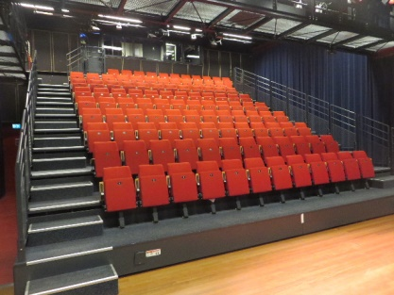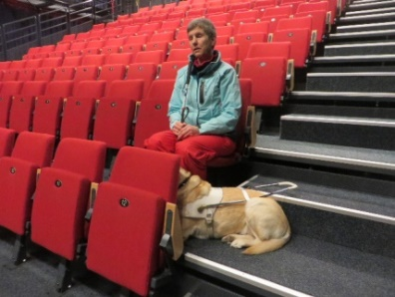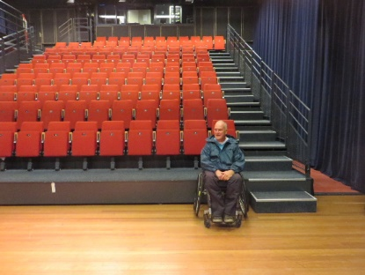

‘Rode’ toneelzaal met Slechtziende op de Rolstoel vooraan op
100 plaatsen tweede rij op de hoek de toneelvloer

= Studio’s
Voor alle studio’s geldt de ongelukkige situatie van de opgehoogde vloer, hierboven al genoemd.

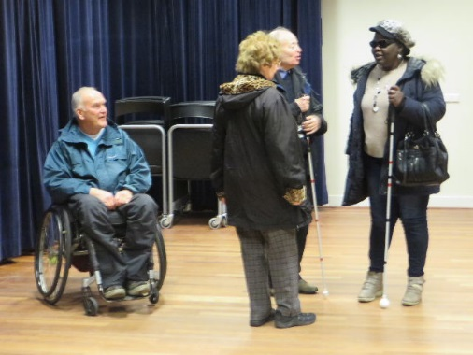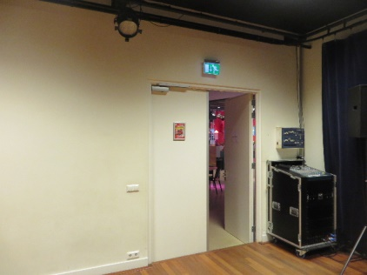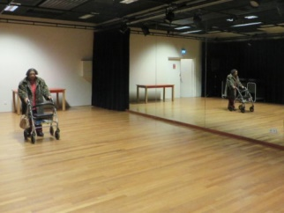

Beelden van enkele studio’s

= Museumruimte ‘Nansi Wereldspin’
Een leuk ingerichte ruimte, speciaal op kinderen gericht. Kleurrijk, maar met nogal schelle schijnwerperverlichting. Hinderlijk voor het slechtziende Testeam-lid.
ADVIES:
- De licht-intensiteit van de schijnwerpers verlagen.

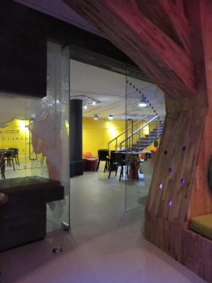 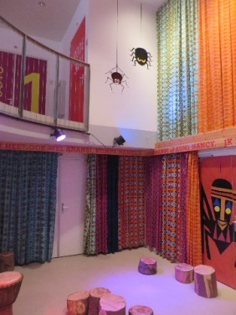 ‘Nansi Wereldspin’

Van de website van het theater: Nansi is een Wereldspin geworden door de Afrikaanse diaspora. Daardoor brengt hij zijn ondeugende maar leerzame verhalen voor iedereen die ze horen wil. Sinds oktober 2015 is Nansi ook te vinden in Den Haag en wel in zijn eigen museum in theater De Vaillant. Het Nansi Wereldspin museum is een plek waar kinderen spelen, verhalen lezen en horen, workshops volgen en feestjes vieren.

Gehandicaptentoilet
Het gehele toiletblok is oranje betegeld. We kwamen dat nog niet eerder tegen.
Bij het gehandicaptentoilet valt meteen op dat de deur naar binnen toe opendraait, wat ten koste gaat van bijna een vierkante meter ruimte. De reden van deze manier van openen is ongetwijfeld de smalle gang aan de buitenzijde van de deur. Dankzij de royale afmetingen van de ruimte blijft er nog wel iets over van het oppervlak. Afgezien van het bovenstaande valt ook een aantal pluspunten op: kledinghaakje aan de deur en niet al te hoog, alarmkoord op 30 cm hoogte, automatisch werkende wastafelkraan, onderzijde van de spiegel niet hoger dan 90 cm.

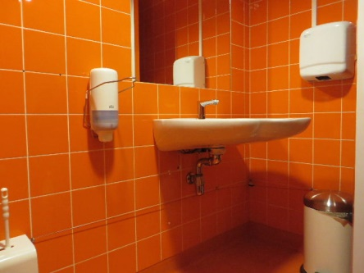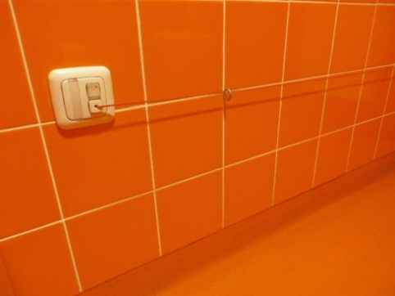

Wastafelhoekje Alarmkoord

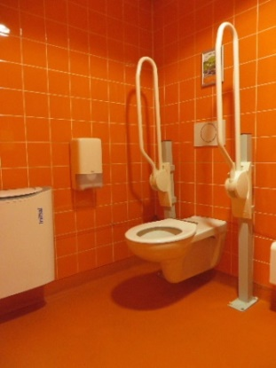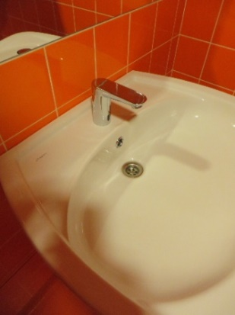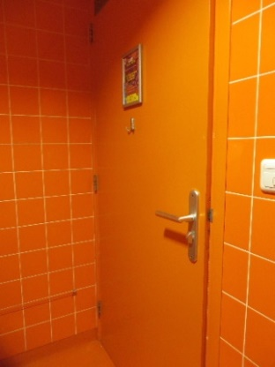

Toilethoek Wastafelkraan Deur met haakje

Bebording
We lichten er een aantal uit.

= Aanduidingen van de toiletruimten
ADVIES:
- De aanduidingen ‘dames’, ‘heren’, ‘rolstoel’ uitvoeren in verhoogd reliëf, zodat ook blinden het juiste toilet kunnen vinden.
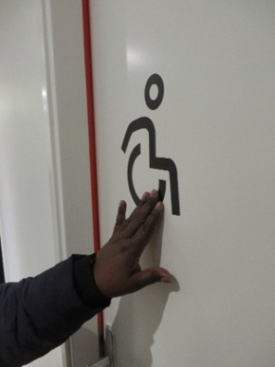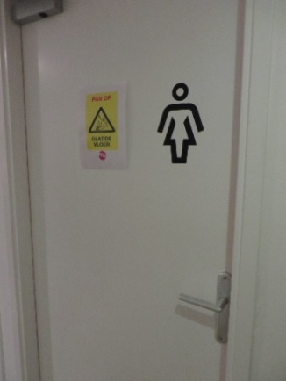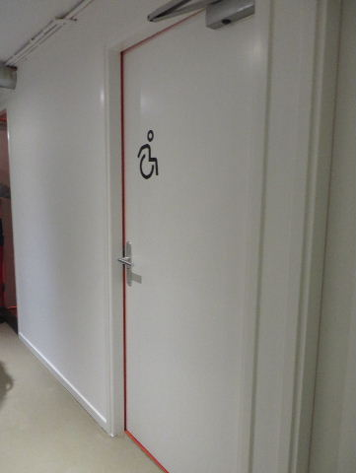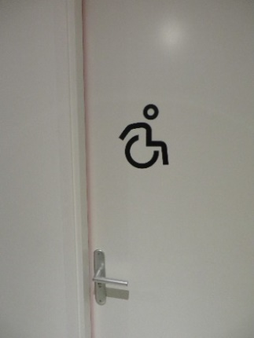

Aanduidingen op de toiletdeuren, niet voelbaar

= Aanwijzingen op de palen in het souterrain
Een van de bordjes, namelijk die bij de garderobe, hing 90 graden gedraaid.
ADVIEZEN:
- Betreffende bordje recht hangen.
- Door de gebogen vorm van de aanduidingen treden er hinderlijke reflecties op die zijn te verhelpen door middel van niet-gebogen bordjes.

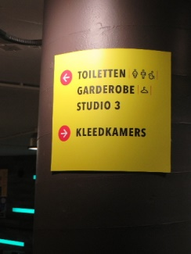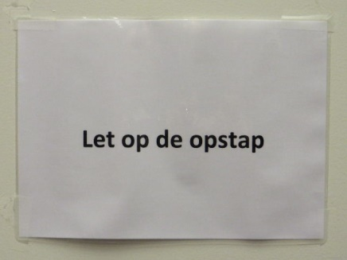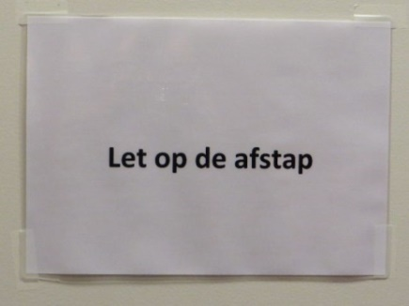

Aanwijzingen op pilaar in het souterrain en bij de studiodeuren

= Aanwijzingen bij de studiodeuren
De deuren zijn van mooie grote cijfers voorzien. De waarschuwingen voor de op- en afstapjes bij de deuren voorkomen hopelijk struikelpartijen.

Overige punten
Onder de overige punten zouden we kunnen vatten:

= Pinapparaten bij de kassa en aan de bar
Dit betreft geen vaste apparaten; ze kunnen naar de klant toe worden geschoven.

= Ringleiding
Een ringleiding is nergens aanwezig. Naar verluidt wordt in voorkomende gevallen - wanneer bijvoorbeeld veel slechthorenden worden verwacht bij een specifieke voorstelling - een tijdelijke ringleiding aangebracht. Voorall vindt dat een enkele slechtziende ook gebruik moet kunnen maken van een ringleiding. Het aantal slechthorenden neemt bovendien toe, onder andere door de vergrijzing. Een permanente ringleiding is in een theater dan ook onontbeerlijk.
ADVIES: In de beide theaterzalen een permanente ringleiding realiseren.

= Kassa
De kassa, meteen links van de ingang, zit op een logische plaats en is als zodanig ook goed herkenbaar.

= Honden
Alle honden worden toegelaten.

Eindconclusie
Het Theater ‘De Vaillant’ kent zeker een aantal pluspunten, zoals uit dit verslag blijkt. Belangrijkste ‘struikelblok’ zijn de afwezigheid van een permanente ringleiding, de verhoogde studiovloeren en het gebrekkig aanwezig zijn van opritplaten. Ook de diverse problemen rond het liftje verdienen de nodige aandacht.
Mogelijk kan met de toegankelijkheidssubsidie van de gemeente Den Haag een deel van de aanpassingen gefinancierd worden (zie bijlage).
Als de verdere – vaak kleinere - adviezen zijn opgevolgd kunnen bezoekers hier nog beter terecht.

Vragen?
Erik Herbschleb, projectleider TestTeams
Emailadres: erikherbschleb@voorall.nl

Van Diemenstraat 196
2518 VH Den Haag
070 365 52 88
info@voorall.nl
www.voorall.nl
www.facebook.com/voorall
www.twitter.com/voorall

BIJLAGE

Aanvullende informatie
Meer informatie over de toegankelijkheidssubsidie van de gemeente Den Haag is te vinden op:
https://www.denhaag.nl/nl/subsidies/subsidies-zorg-en-welzijn/subsidie-toegankelijkheid-aanvragen.htm

Meer informatie over drempelhulp ‘Het Hoppertje’ is te vinden op:
http://www.drempelhulphethoppertje.nl/

